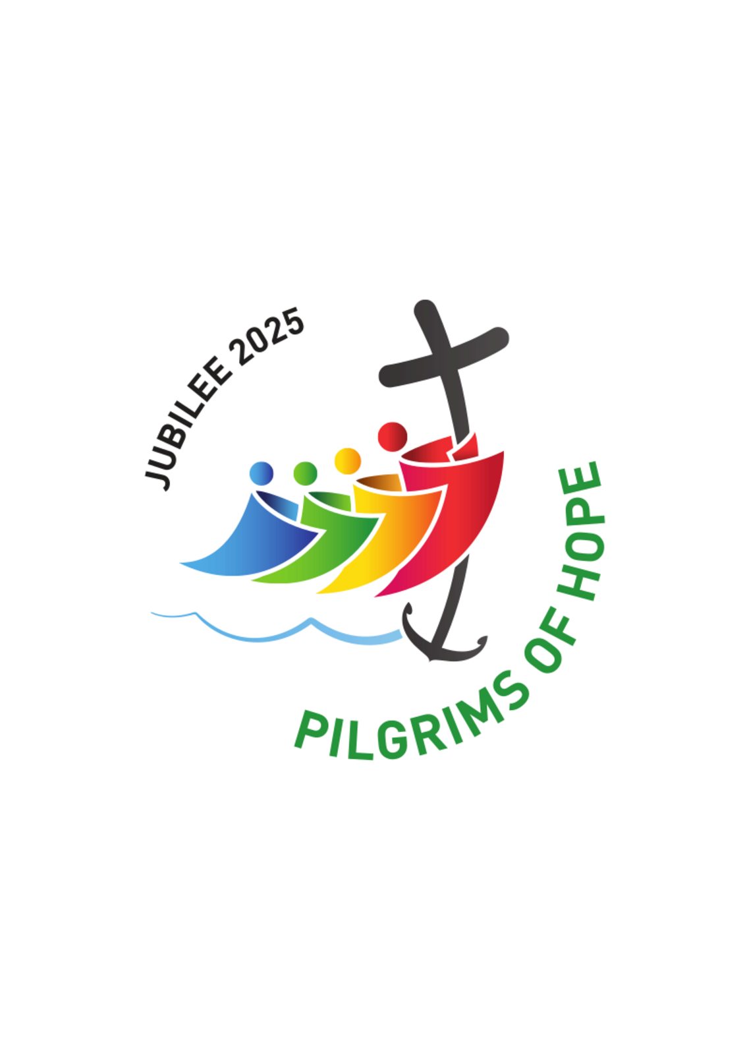

Den Nordiske Valfart til Lourdes
har nu åbnet for tilmelding til JUBELÅRETS Valfart 2025

Afrejse mandag den 21. juli kl. 11.30 med KLM
Hjemkomst mandag den 28. juli kl. 18.20 med KLM

Fly med mellemlanding
Fra København med KLM over Amsterdam til Toulouse
og derfra videre med bus til Lourdes (2 timer).

Fra den Nordiska Bispekonference deltager Biskop Czeslaw Kozon fra København.
Af deltagende præster kan bl.a. nævnes valfartspræst p. Jan Hansen samt tidligere valfartspræst p. Herbert Krawczyk. Fra Stockholm deltager p. Lars Nordblom.

I jubelåret arrangerer Valfarten også fly fra Stockholm, og vi regner med et samlet deltagerantal på 100 pilgrimme.

For hjælpere og deltagere med behov for hjælp sker indkvartering på Acueil Notre Dame.
For de øvrige sker indkvartering på det firestjernede Hotel Paradis.

På valfarten deltager plejepersonale
og samaritter samt en gruppe unge hjælpere fra Danmarks Unge Katolikker.

Prisen for almindelige deltagere er DKK 10.750,- og omfatter fly, bus til/fra lufthavn,
ophold med fuld pension, valfartshæfte og solidaritetsbidrag.
Prisen for deltagelse excl. flyrejse er kr. 5.800,-

Tilmelding er først til mølle og senest 25. marts 2025.

TILMELDINGSMATERIALE og yderligere INFORMATION:
Marianne Larsen, Tlf.: +45 5124 2390,
E-mail: tilmelding@lourdes.dk

www.lourdesvalfart.dk
Den Nordiske Valfart til Lourdes
Georg Høhling, Askemosevejen 18, 3210 Vejby

